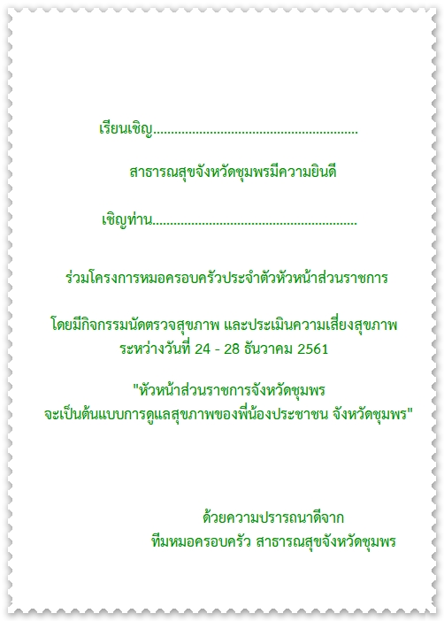

**เรียนเชิญ นายอำเภอท่าแซะ**

**เชิญท่าน วิโรจน์ เทพพิทักษ์**